ПРОЕКТ

ГУБЕРНАТОР ЛЕНИНГРАДСКОЙ ОБЛАСТИ

ПОСТАНОВЛЕНИЕ

«Об учреждении нагрудного знака к почетному званию Ленинградской области «Почетный работник дорожного хозяйства Ленинградской области»

В соответствии с частью 2 статьи 4 областного [закона](consultantplus://offline/ref=F4348DAD2D0B0760974D1AF50C4B82E6A8E4644551C6B9E5FAA77B7010AD65374AEEADD8E918E4112084707BC66C760B5204A81AAA266C3Dh6zEO) от 23 ноября 2022 года № 144-оз «О почетном звании Ленинградской области «Почетный работник дорожного хозяйства Ленинградской области» постановляю:

1. Учредить нагрудный знак к почетному званию Ленинградской области «Почетный работник дорожного хозяйства Ленинградской области».

2. Утвердить:

Положение о нагрудном знаке к почетному званию Ленинградской области «Почетный работник дорожного хозяйства Ленинградской области» согласно приложению 1;

описание удостоверения к почетному званию Ленинградской области «Почетный работник дорожного хозяйства Ленинградской области» согласно приложению 2;

эскиз нагрудного знака к почетному званию Ленинградской области «Почетный работник дорожного хозяйства Ленинградской области» согласно приложению 3;

эскиз удостоверения к почетному званию Ленинградской области «Почетный работник дорожного хозяйства Ленинградской области» согласно приложению 4;

эскиз футляра к нагрудному знаку и удостоверению к почетному званию Ленинградской области «Почетный работник дорожного хозяйства Ленинградской области» согласно приложению 5.

3. Комитету по дорожному хозяйству Ленинградской области обеспечить изготовление нагрудного знака к почетному званию Ленинградской области «Почетный работник дорожного хозяйства Ленинградской области», удостоверения к почетному званию Ленинградской области «Почетный работник дорожного хозяйства Ленинградской области» и футляра к нагрудному знаку и удостоверению к почетному званию Ленинградской области «Почетный работник дорожного хозяйства Ленинградской области» за счет средств, предусмотренных Комитету по дорожному хозяйству Ленинградской области в областном бюджете Ленинградской области на очередной финансовый год и на плановый период.

4. Контроль за исполнением постановления возложить на заместителя Председателя Правительства Ленинградской области по транспорту и топливно-энергетическому комплексу.

Губернатор

Ленинградской области А. Ю. Дрозденко

УТВЕРЖДЕНО

постановлением Губернатора

Ленинградской области

от «___».___.202__№ ___-пг

(приложение 1)

ПОЛОЖЕНИЕ

О НАГРУДНОМ ЗНАКЕ К ПОЧЕТНОМУ ЗВАНИЮ ЛЕНИНГРАДСКОЙ ОБЛАСТИ

«ПОЧЕТНЫЙ РАБОТНИК ДОРОЖНОГО ХОЗЯЙСТВА ЛЕНИНГРАДСКОЙ ОБЛАСТИ»

1. Нагрудный знак к почетному званию Ленинградской области «Почетный работник дорожного хозяйства Ленинградской области» (далее - нагрудный знак) вручается лицу, которому присвоено почетное звание Ленинградской области «Почетный работник дорожного хозяйства Ленинградской области».

2. Нагрудный знак изготавливается из серебра, методом холодной штамповки, высотой 40 мм и шириной 33 мм. Имеет форму овального венка. Венок образуется лавровыми ветвями. Перекрещенные внизу концы ветвей перекрыты свитком с нанесенным логотипом «Ленавтодор». На верхней части венка располагается герб Ленинградской области, выделенный металлом золотистого цвета. На лицевой стороне, в центральной части, на венок наложен картуш, с надписью - «ПОЧЁТНЫЙ РАБОТНИК ДОРОЖНОГО ХОЗЯЙСТВА ЛЕНИНГРАДСКОЙ ОБЛАСТИ». Шрифт Cambriabold. На оборотной стороне нагрудного знака имеется булавка для прикрепления его к одежде.

3. Нагрудный знак вкладывается в футляр. На крышке футляра гравировка в виде герба Ленинградской области. Внутри футляра флокированный ложемент темно-синего цвета, имеющий углубления под нагрудный знак и удостоверение. Размеры футляра: 152х137 мм.

УТВЕРЖДЕНО

постановлением Губернатора

Ленинградской области

от «___».___.202_ № ___-пг

(приложение 2)

ОПИСАНИЕ

УДОСТОВЕРЕНИЯ К ПОЧЕТНОМУ ЗВАНИЮ ЛЕНИНГРАДСКОЙ ОБЛАСТИ «ПОЧЕТНЫЙ РАБОТНИК ДОРОЖНОГО ХОЗЯЙСТВА ЛЕНИНГРАДСКОЙ ОБЛАСТИ»

Удостоверение к почетному званию Ленинградской области «Почетный работник дорожного хозяйства Ленинградской области» (далее - удостоверение) имеет размер 140 мм x 95 мм в развернутом виде и 70 мм x 95 мм в сложенном виде и состоит из твердой обложки, приклеенных к ней бумажных форзацев с нанесенной на страницы гильошной сеткой синего цвета.

Обложка удостоверения изготавливается из покровного материала Balacron темно-синего цвета. На лицевой стороне обложки в центре верхней части - изображение герба Ленинградской области и надпись в 2 строки «Ленинградская область», под которыми размещена надпись «УДОСТОВЕРЕНИЕ» и далее надпись: «к почетному званию Ленинградской области «Почётный работник дорожного хозяйства ленинградской области»». Изображение герба Ленинградской области и надпись выполняются тиснением фольгой серебристого цвета.

В левой части разворота удостоверения размещено изображение нагрудного знака.

В верхней правой части разворота удостоверения расположены три линии с подстрочными надписями «фамилия», «имя», «отчество», где размещаются персональные данные награжденного.

Ниже по центру размещена надпись «Присвоено», под ней по центру размещена надпись «почетное звание Ленинградской области «Почётный работник дорожного хозяйства ленинградской области».

В нижней правой части разворота удостоверения указываются дата и номер распоряжения Губернатора Ленинградской области о присвоении почетного звания Ленинградской области «Почётный работник дорожного хозяйства ленинградской области» и размещена надпись «Губернатор Ленинградской области» и надпись «М.П.».

УТВЕРЖДЕН

постановлением Губернатора

Ленинградской области

от «___».___.202__ № ___-пг

(приложение 3)

ЭСКИЗ

НАГРУДНОГО ЗНАКА К ПОЧЕТНОМУ ЗВАНИЮ ЛЕНИНГРАДСКОЙ ОБЛАСТИ

«ПОЧЕТНЫЙ РАБОТНИК ДОРОЖНОГО ХОЗЯЙСТВА ЛЕНИНГРАДСКОЙ ОБЛАСТИ»



УТВЕРЖДЕН

постановлением Губернатора

Ленинградской области

от «___».___. 202__ № ___-пг

(приложение 4)

ЭСКИЗ

УДОСТОВЕРЕНИЯ К ПОЧЕТНОМУ ЗВАНИЮ ЛЕНИНГРАДСКОЙ ОБЛАСТИ «ПОЧЕТНЫЙ РАБОТНИК ДОРОЖНОГО ХОЗЯЙСТВА ЛЕНИНГРАДСКОЙ ОБЛАСТИ»

|  |  |
| --- | --- |
|  | Герб Ленинградской области  Ленинградская область  УДОСТОВЕРЕНИЕ  к почетному званию  Ленинградской области  «Почетный работник  Дорожного хозяйства  Ленинградской области» |
|  |  |

|  |  |
| --- | --- |
|  | _______________________________________  ______________________________________  (фамилия,имя,отчество)  _____________________________________  Присвоено  почетное звание  Ленинградской области  «Почетный работник дорожного хозяйства  Ленинградской области» |
|  | Распоряжение Губернатора  Ленинградской области  от "__" __________ 20__ года N _____ |
| Губернатор  Ленинградской области  _____________________________________  М.п. |

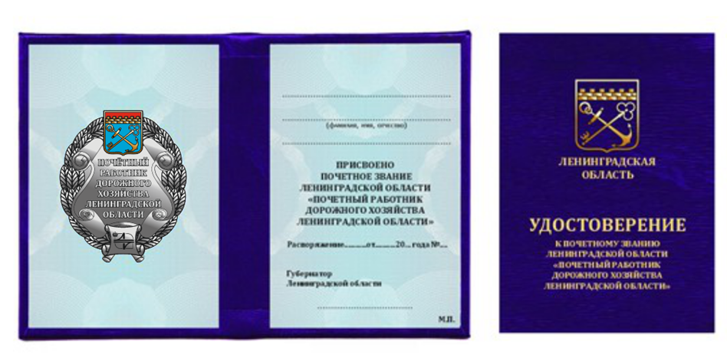

УТВЕРЖДЕН

постановлением Губернатора

Ленинградской области

от «___».___. 202__ № ___-пг

(приложение 5)

ЭСКИЗ

ФУТЛЯРА К НАГРУДНОМУ ЗНАКУ И УДОСТОВЕРЕНИЮ К ПОЧЕТНОМУ ЗВАНИЮ ЛЕНИНГРАДСКОЙ ОБЛАСТИ «ПОЧЕТНЫЙ РАБОТНИК ДОРОЖНОГО ХОЗЯЙСТВА ЛЕНИНГРАДСКОЙ ОБЛАСТИ»

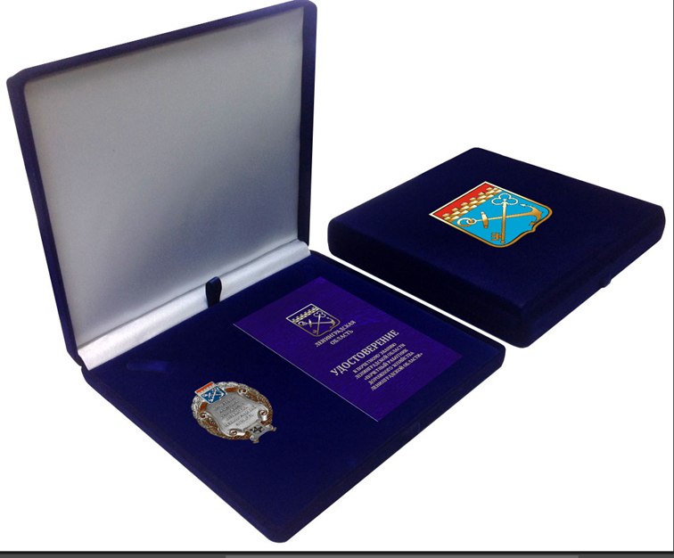

ПОЯСНИТЕЛЬНАЯ ЗАПИСКА

к проекту постановления Губернатора Ленинградской области «Об учреждении нагрудного знака к почетному званию Ленинградской области «Почетный работник дорожного хозяйства Ленинградской области»

Проект подготовлен во исполнение части 2 статьи 4 областного закона от 23 ноября 2022 года № 144-оз «О почетном звании Ленинградской области «Почетный работник дорожного хозяйства Ленинградской области, в соответствии с которой к полномочиям Губернатора Ленинградской области в сфере присвоения почетного звания относится в том числе учреждение нагрудного знака к почетному званию и утверждение описания удостоверения к почетному званию.

Комитетом по дорожному хозяйству Ленинградской области (далее – Комитет) организована работа по разработке эскизов нагрудного знака к почетному званию Ленинградской области «Почетный работник дорожного хозяйства Ленинградской области» (далее – нагрудный знак, почетное звание) и удостоверения к нагрудному знаку.

По результатам проделанной работы по заказу ГКУ «Управление автомобильных дорог Ленинградской области» ООО «Фабрика наград» разработаны эскизы нагрудного знака «Почетный работник дорожного хозяйства Ленинградской области», эскиз удостоверения к почетному званию и эскиз футляра с описаниями, описание наградного комплекта к Почетному званию Ленинградской области, а также проект заявки в Геральдический совет при Президенте РФ о внесении в Государственный Геральдический регистр нагрудного знака «Почетный работник дорожного хозяйства Ленинградской области». Также получен ряд коммерческих предложений о стоимости изготовления нагрудных знаков, удостоверений и футляров.

После принятия постановления Губернатора Ленинградской области «об учреждении нагрудного знака к почетному званию Ленинградской области «Почетный работник дорожного хозяйства Ленинградской области» Комитет планирует направить заявку в Геральдический совет при Президенте РФ о внесении в Государственный Геральдический регистр нагрудного знака «Почетный работник дорожного хозяйства Ленинградской области».

В соответствии с пунктом 1.4. Порядка проведения процедур оценки регулирующего воздействия проектов нормативных правовых актов Ленинградской области и экспертизы нормативных правовых актов Ленинградской области, утвержденного постановлением Правительства Ленинградской области от 23.04.2015 №124, необходимость проведения процедуры оценки регулирующего воздействия отсутствует.

Председатель комитета

по дорожному хозяйству

Ленинградской области Д.С. Седов

Технико-экономическое обоснование

к проекту постановления Губернатора Ленинградской области «Об учреждении нагрудного знака к почетному званию Ленинградской области «Почетный работник дорожного хозяйства Ленинградской области»

Принятие проекта постановления Губернатора Ленинградской области «Об учреждении нагрудного знака к почетному званию Ленинградской области «Почетный работник дорожного хозяйства Ленинградской области» потребует дополнительного выделения средств из областного бюджета Ленинградской области на изготовление нагрудного знака к почетному званию Ленинградской области «Почетный работник дорожного хозяйства Ленинградской области, удостоверения к нагрудному знаку и футляра к нагрудному знаку в сумме 33, 120 тыс. руб. за 1 комплект (при условии изготовления 3 комплектов), а всего на сумму 99,360 тыс. руб.

В случае изготовления партии комплектов нагрудных знаков в количестве 30 шт. стоимость одного комплекта уменьшается до 22,680 тыс. руб., стоимость всей партии становится равной 680,400 тыс. руб.

Комитет планирует в 2023 году заказать изготовление 3-х комплектов нагрудных знаков на сумму 99,360 тыс. руб., а для последующих награждений запланировать денежные средства при формировании областного закона об областном бюджете Ленинградской области на 2024 год и последующие периоды.

Председатель комитета

по дорожному хозяйству

Ленинградской области Д.С. Седов